КОМПЬЮТЕРНЫЙ ИЗМЕРИТЕЛЬ RLC
М.С. Кузовлев, студент 5 курс.
ТУСУР, г. Томск, mikael@ms.tusur.ru
Измерительные приборы применяются на многих этапах разработки и эксплуатации радиоэлектронных изделий. Для измерения параметров пассивных элементов, которые используются в аналоговых и цифровых схемах, применяют измерители RLC. Измерители RLC - приборы для измерения сопротивления - R, индуктивности - L, емкости - C.
С развитием цифровой электроники появилась возможность создания малогабаритных и точных измерителей RLC. При цифровой форме представления результатов измерений исключаются вносимые оператором в процессе измерения субъективные ошибки, и обеспечивается возможность сопряжения измерительных приборов с вычислительными и другими цифровыми автоматическими устройствами [1].
Имеющиеся в наличии микроконтроллеры и персональные компьютеры лаборатории позволяют создать на их основе компьютерный измеритель RLC. В качестве микроконтроллера используется учебный стенд SDK 1.1 на базе однокристальной микроЭВМ ADuC842. Структурная схема прибора показана на рисунке 1.
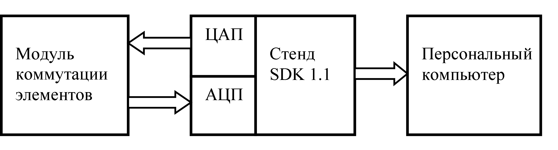
Рисунок 1 – Структурная схема измерителя RLC

Аналоговая часть прибора, находящаяся на стадии разработки, работает по методу прямого преобразования параметра в напряжение и ток [2]. Метод заключается в том, что на исследуемый элемент с ЦАП (цифро-аналогового преобразователя) стенда подается тестовый синусоидальный сигнал с известной частотой и амплитудой. На тестируемом элементе измеряется падение напряжения и ток через него, результат, обработанный АЦП (аналогово-цифровым преобразователем), заносится в память микроконтроллера. Используя дискретное преобразование Фурье (измеренные значения тока и напряжения множатся на синус и косинус тестового сигнала), находится действительная и мнимая часть тока и напряжения [3]. По закону Ома вычисляется активное и реактивное сопротивление исследуемого элемента. В зависимости от тестируемого элемента, находится сопротивление для резисторов, емкость и тангенс угла потерь для конденсаторов, индуктивность и добротность для катушек индуктивности. Для устранения влияния паразитных сопротивлений соединительных проводов и элементов коммутации измерителя применяется пятипроводная схема измерения, по двум проводам подаётся тестовый сигнал на исследуемый элемент, по двум другим проводам снимается отклик сигнала, один провод является экранирующим.
Результаты вычислений выводятся на встроенный экран стенда в виде числового значения и единицы измерения и также передаются в персональный компьютер через разъем RS-232. В прикладной программе компьютера происходит обработка результатов измерений, их вывод в численном значении, построение графиков зависимости параметров исследуемого элемента от времени, сохранение результатов в базу данных.
Преимущества данного прибора заключаются в том, что он создается на базе модулей имеющихся в наличии в лаборатории, позволяет замерять дополнительные параметры пассивных элементов, такие как тангенс угла потерь для конденсаторов и добротность для катушек. Использование компьютера позволяет выводить зависимость параметров элементов от времени в виде графиков, вести накопление статистики и документирование измерений.
В дальнейшей разработке планируется отказ от стенда SDK 1.1 и использование микроконтроллеров на одном кристалле, что позволит объединить цифровую и аналоговую часть прибора в один корпус с малыми габаритами и массой.
ЛИТЕРАТУРА
- Тычино К.К., Тычино Н.К. Многофункциональные цифровые измерительные приборы. М.:Радио и связь, 1981. 128 с.
- Эпштейн С.Л., Давидович В.Г. и др. Цифровые приборы и системы для измерения параметров конденсаторов. М.: Сов. радио, 1978. 192 с.
- Kazunari O., Toshimasa S. Impedance Measurement Handbook. Agilent Technologies, 2003. 128 с.

